ПОКАЗАТЕЛИ РАЗРАБОТКИ СУЛТАНГУЛО-ЗАГЛЯДИНСКОГО МЕСТОРОЖДЕНИЯ
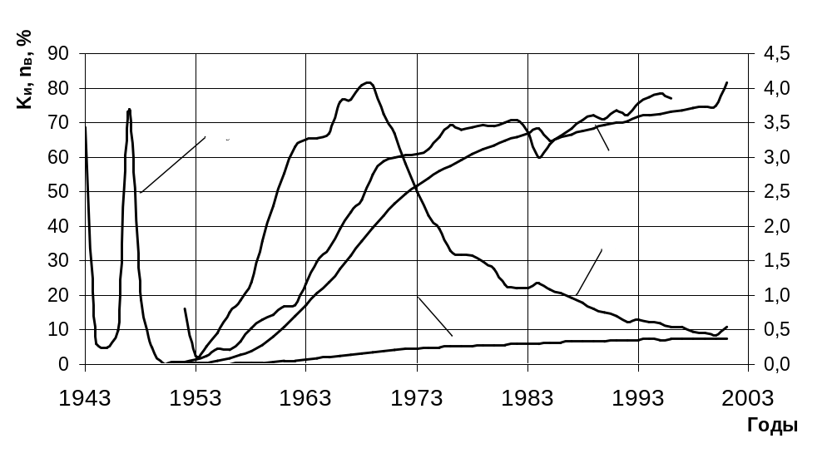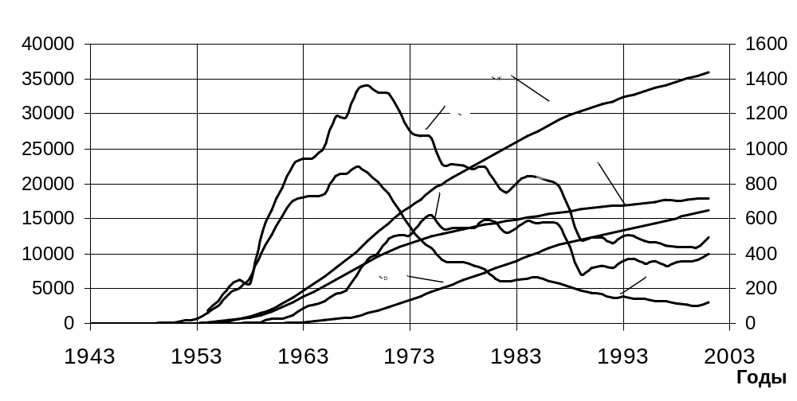 ΣQ_{Ж}, ΣQ_{Н,} ΣQ_{В} - НАКОПЛЕННАЯ ДОБЫЧА ЖИДКОСТИ НЕФТИ И
ΣQ_{Ж}, ΣQ_{Н}, ΣQ_{В}, тыс.т,тыс.м³
Q_{н},Q_{в},Q_{ж},тыс.т,тыс.м³
ВОДЫ;
Q_{Ж}, Q_{Н,} Q_{В} - ГОДОВАЯ ДОБЫЧА ЖИДКОСТИ, НЕФТИ И ВОДЫ
n_{В} - ОБВОДНЁННОСТЬ;
К_{И} – КОЭФФИЦИЕНТ ИСПОЛЬЗОВАНИЯ ЗАПАСОВ;
Z – ТЕМП ОТБОРА;
η − НЕФТЕОТДАЧА

ПРИЛОЖЕНИЕ К ДИПЛОМНОМУ ПРОЕКТУ
СТУДЕНТА ГРУППЫ ГР-98-01
НЕМТИНОВА А.А.

